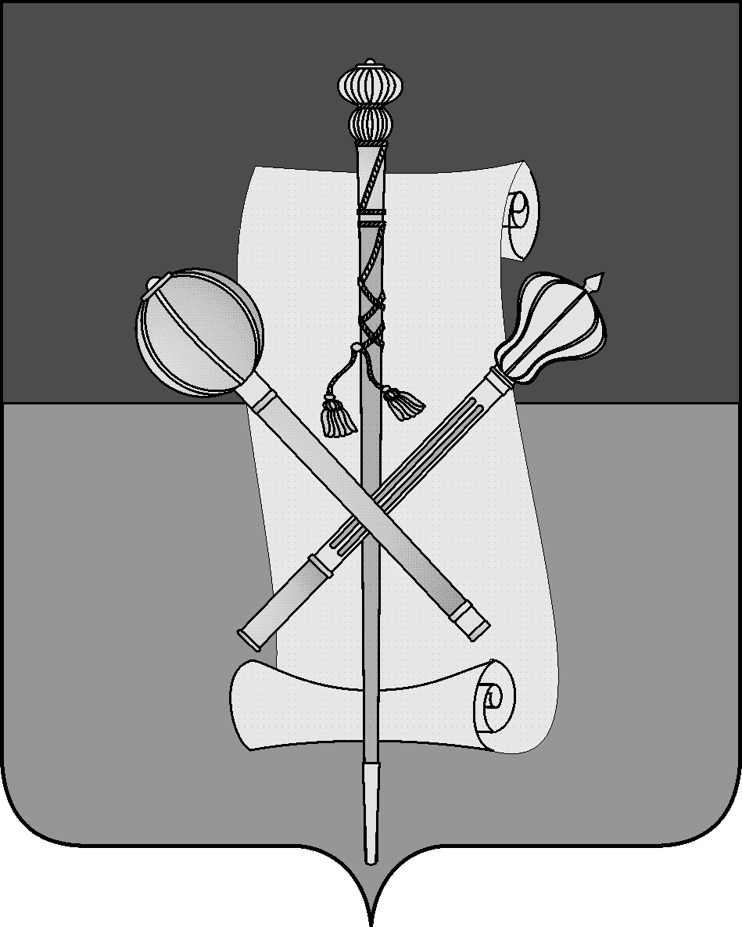

СОВЕТ МУНИЦИПАЛЬНОГО ОБРАЗОВАНИЯ
БРЮХОВЕЦКИЙ РАЙОН

РЕШЕНИЕ
от _________ | № ____
ст-ца Брюховецкая

О внесении изменений в Устав
муниципального образования Брюховецкий район

В целях приведения Устава муниципального образования Брюховецкий район в соответствие с действующим законодательством, в соответствии с пунктом 1 части 10 статьи 35, статьей 44 Федерального закона от 6 октября 2003 года № 131-ФЗ «Об общих принципах организации местного самоуправления в Российской Федерации» Совет муниципального образования Брюховецкий район р е ш и л:
1. Внести в Устав муниципального образования Брюховецкий район, принятый решением Совета муниципального образования Брюховецкий _ район от 31 марта 2017 года № 143 (в редакции 2 июля 2020 года), изменения, дополнив часть 5 статьи 33 словами «на срок пять рабочих дней в месяц».
2. Контроль за выполнением настоящего решения возложить на комиссию Совета муниципального образования Брюховецкий район по вопросам местного самоуправления, связям с общественностью и обеспечению правопорядка в муниципальном образовании Брюховецкий район (Руденко).
3. Настоящее решение вступает в силу со дня его официального опубликования, произведенного после государственной регистрации.

Глава муниципального образования
Брюховецкий район В.В.Мусатов

Председатель Совета
муниципального образования
Брюховецкий район В.В.Кошелев

